2022级 《线性代数A》 课程试题（B卷）
题号 | 一 | 二 | 三 | 总分
分数

合分人： 复查人：

一、单选题（每题3分，共21分） | 分数 | 评卷人
- （ ）
A． B．
C． 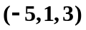 D．
2，设方阵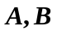满足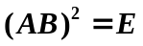（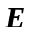为单位矩阵），则（ ）
A．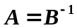 B．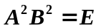 C．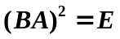 D．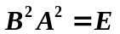
3，设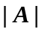为4阶行列式，且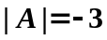，则 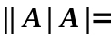（ ）
A． B．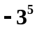
C． 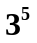 D．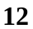
4，设矩阵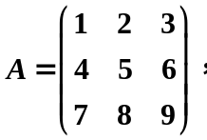 则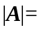（ ）
A． B．
C． 2 D．3
5，设矩阵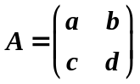可逆，则的逆矩阵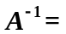（ ）
A． 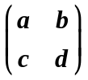 B． 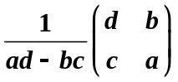
C． 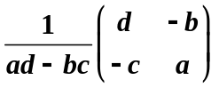 D． 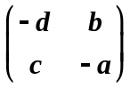
6，设为矩阵，为矩阵，则方程组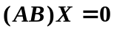（ ）
A．当时仅有零解 B．当时仅有零解
C．当时必有非零解 D．当时必有非零解
7，设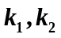为实数，为矩阵，且下列等式中的计算均有意义，则等式不真的是（ ）
A．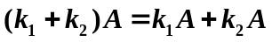 B．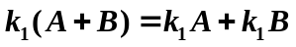
C．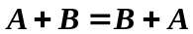 D．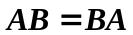

二、计算题（共 67 分） | 分数 | 评卷人
- （9分）计算行列式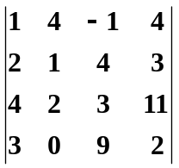．

2．(10分) 设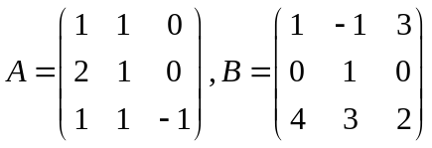，求解矩阵方程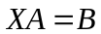.

3.(15分)求向量组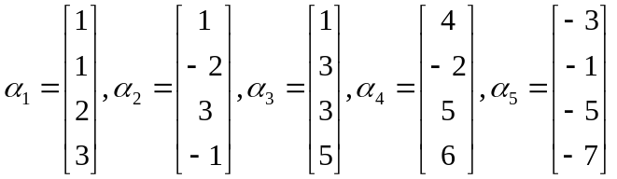的秩和极大线性无关组，并用极大线性无关组表示其余向量.

4. (15分) 设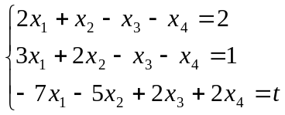，问t取何值时，该方程组有解？并在有解时求出通解（要求把解写成向量的形式）。

5，（18分）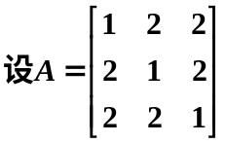， 求出可逆矩阵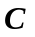，使得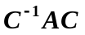为对角矩阵，并计算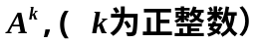.

三、证明题：（每题6分，共12 分） | 分数 | 评卷人

